TEMA 7 – Ionic – Generando nuestra primera página IV – Ampliando servicios Delete

Ahora vamos a implementar nuestro método de borrado:

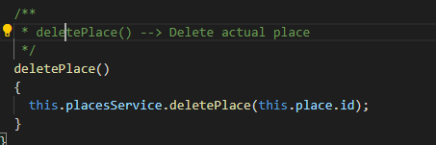

A continuación volvemos a hacer uso de nuestro objeto de servicios “placesService” y el método que ya teníamos implementado denominado “deletePlace”.

Le pasamos el identificado del objeto que queremos eliminar que ya lo habíamos obtenido en el ngOnOnit tal y como vemos en el siguiente ejemplo:

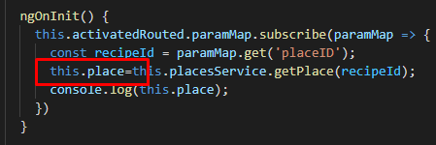

Y solamente necesitamos la propiedad “id” del objeto “this.place”.

Si probamos a borrar cualquier elemento de nuestra lista, va a pasar lo siguiente al volver al listado de lugares “que no refresca el listado correctamente”:
Podéis probar a eliminar el primer elemento de nuestro listado y luego pulsamos hacia atrás, aunque veamos los 3 elementos pintados si pulsamos en el primero nos muestra la siguiente imagen, podéis sacar la consola de desarrollador “f12” para ver que esta dando un error:
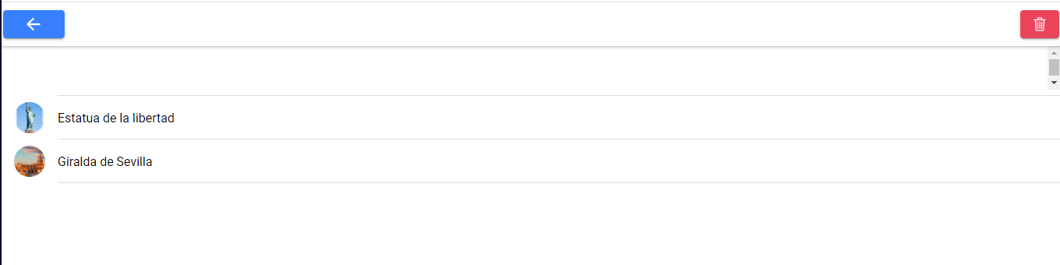

Esto se debe a lo siguiente:

Cuando pulsamos en la flecha hacia atrás para volver a nuestro listado de places:

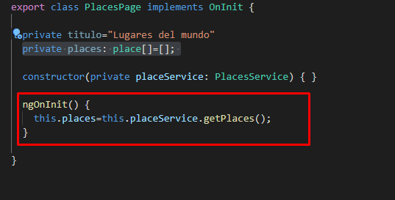

Tenemos la recarga de lugares en el método “ngOnInit”, este método solamente se carga la primera vez que se ejecuta el componente, por eso no se llega a llamar de nuevo y no recarga los lugares con el objeto borrado previamente.

Existen una serie de método ya previamente implementados de ionic y angular que nos van a servir para controlar distintos eventos del ciclo de vida de un componente:

En la siguiente página podéis observar todos los eventos que tenemos disponibles:
https://ionicframework.com/docs/angular/lifecycle

Para que podamos refrescar el listado de lugares cada vez que vuelva a entrar y repintar nuestro componente, vamos a utilizar el siguiente método de Ionic:

“ionViewWillEnter”:
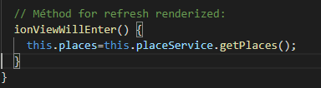
Ponemos el mismo código que en el ngOnInit, como véis, volvemos a utilizar nuestro servicio para obtener todos los lugares y guardarlos en nuestra variable o atributo que estamos utilizando para pintar en nuestro template, y de esta forma refrescamos automáticamente nuestra pantalla al volver de eliminar un elemento, podemos probarlo:

En este caso he borrado dos elementos.
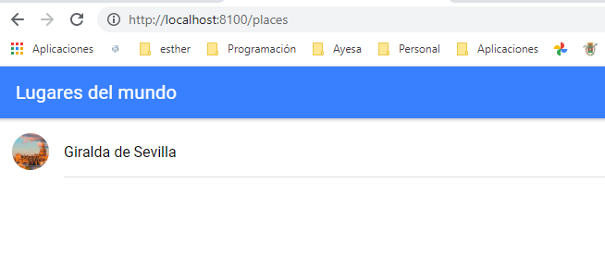

Aunque no estamos borrando datos de verdad porque los tenemos en memoria, este ejercicio se hace para que podáis comprobar el flujo utilizado para un CRUD normal dentro de cualquier aplicación, ya que estos servicios al final se convertirán en llamadas al servidor para realizar operaciones de borrad, listado, edición, etc …

Ahora vamos a hacer que cada vez que eliminemos un elemento de nuestra lista, vuelva automáticamente al listado de elementos para mostrar los elementos que han quedado.

Para hacer esto nos vamos a ir a nuestra clase:

Place-details.page.ts

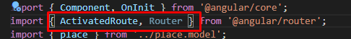

Y vemos que hemos incorporado la clase “Router” dentro de la importación de la misma, esta clase nos va a servir para poder navegar al lugar que deseemos desde este componente.

Ahora una vez que tenemos la clase necesitamos instanciarla en nuestro constructor para poder utilizarla:

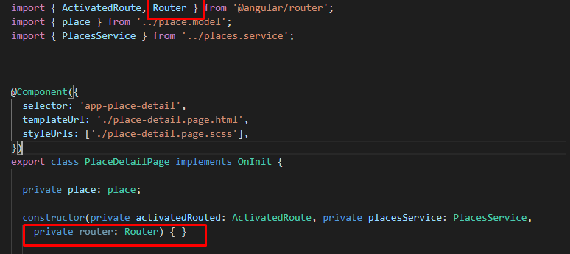

Ahora veis que ya no aparece en color gris atenuado la clase “Router” porque ya la estamos utilizado en nuestro constructor.

A continuación utilizamos nuestra variable de objeto que hemos creado “router”:
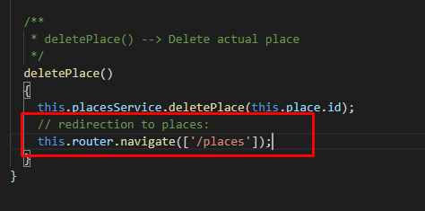

En el método deletePlace, una vez que borramos el lugar de la lista que deseemos, lo que hacemos es navegar hacia el enrutador con el método “navigate” y como parámetro recibe un array con un string indicando el nombre del routing a dónde queremos ir:

Acordaros que en nuestro archivo principal routing tenemos el path de places:
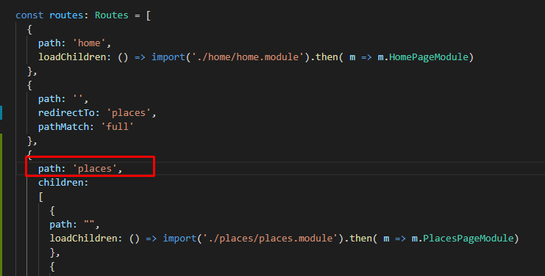

Ahora podéis probar a eliminar cualquier lugar del listado y ver que perfectamente se actualiza navegando hacia el listado de lugares.

A continuación para hacerlo más adecuada nuestra eliminación de elementos, os habréis dado cuenta de que faltaría una pregunta de confirmación antes de eliminar nuestro lugar u objeto, vamos a implementarlo:

Para crear nuestra ventana de confirmación, vamos a utilizar ion-alert, que sacará una ventana de confirmación adaptado a la plataforma en la que se ejecute nuestra aplicación:

https://ionicframework.com/docs/api/alert

Para ello en nuestra clase place-detail.page.ts, importamos nuestro “alertController”:

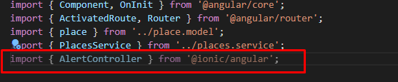

Vemos que aún aparece en gris porque no la hemos instanciado, lo hacemos a continuación:

Ya lo tenemos instanciado, ahora ya podemos utilizarlo:

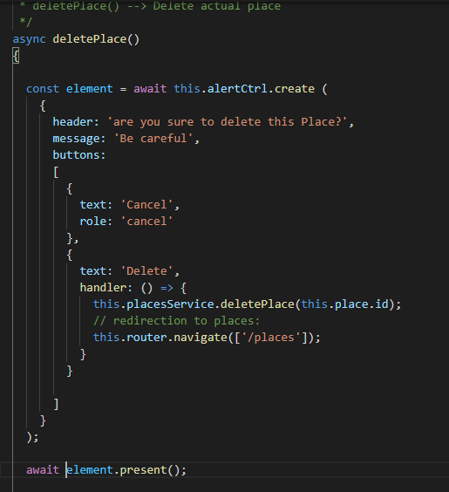

Vemos que el alertCtrolller se crea asíncronamente, es un elemento html que se genera de forma asíncrona, así que lo que hacemos es guardarlo en una variable const “element” para luego poder presentar el mismo, con el método “present”.

Podemos observar que hemos puesto “await”delante de la creación del alertController, esto es para decirse que se genere de forma asíncrona, es decirle espérate a que se cree el elemento, una vez que se cree te guardas en mi variable y ya puedo mostrarte.

Si utilizamos el “await” pare esperar a métodos asíncronos, tenemos que declarar en el método el tipo “async”: “async deletePlace” .

En el botón cancelar, hemos visto que utiliza un atributo tipo “role”: cancel, esto es para que el comportamiento de la ventana si pulsamos en cualquier sitio fuera de la misma haga el cancel que tengamos por defecto, cierra la ventana y no tenemos que implementar nosotros el código.

En el botón de “borrar” vemos que hemos puesto el código que ya teníamos antes para borrar nuestro elemento.

Ahora podemos probarlo:
